Ime i prezime:
Razred:
Datum

RAZLIČITI NAČINI KRETANJA ŽIVIH BIĆA
Kako mogu utjecati na zdravlje svojeg sustava za kretanje
Motivacijski sadržaj
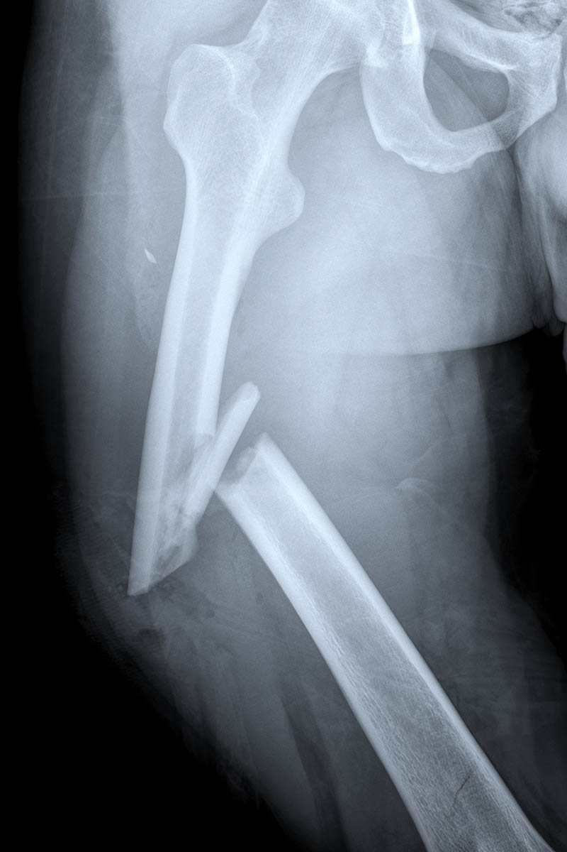

Na slici je prikazana rendgenska snimka ruke.
Znaš li o kakvoj je ozlijedi riječ?_________________________________________

Sigurno si imao neku ozljedu ruke ili noge. Ako jesi napiši koju si ozljedu imao.
____________________________________________________________________________________________________________________________________________________________________

Izvor sadržaja – udžbenik

Pročitaj tekst u udžbeniku na 44. i 45. stranici, odlomak Kako mogu utjecati na zdravlje svojeg sustava za kretanje odgovori na pitanja.
- Usporedi otvoreni i zatvoreni prijelom kosti pomoću Vennovog dijagrama

U lijevi dio dijagrama upiši obilježja koja ima samo otvoreni, u desni dio obilježja koja ima samo zatvoreni prijelom kosti. U dio gdje se krugovi preklapaju upiši zajednička obilježja.

- Što je uganuće, a što iščašenje zgloba?
____________________________________________________________________________________________________________________________
- Što je imobilizacija?
____________________________________________________________________________________________________________________________
- Što je rahitis i kada može doći do razvoja ove bolesti?
____________________________________________________________________________________________________________________________
- Što je osteoporoza?
____________________________________________________________________________________________________________________________

Izvor sadržaja – radna bilježnica
Riješi u radnoj bilježnici zadatke od 34. do 37. stranice.

Izvor sadržaja – dodatni digitalni sadržaj

Provjeri znanje - Ozljede i bolesti sustava organa za kretanje
Provjeri znanje - kviz se nalazi u rubrici PROVJERI ZANJE.
Istraži točnost tvrdnje U zdravom tijelu zdrav duh. Materijal se nalazi u dodatnim digitalnim sadržajima u rubrici ISTRAŽI.

PROCIJENI SVOJE ZNANJE
ZNAM | NE ZNAM

